一、连接串口
连接串口调试端口
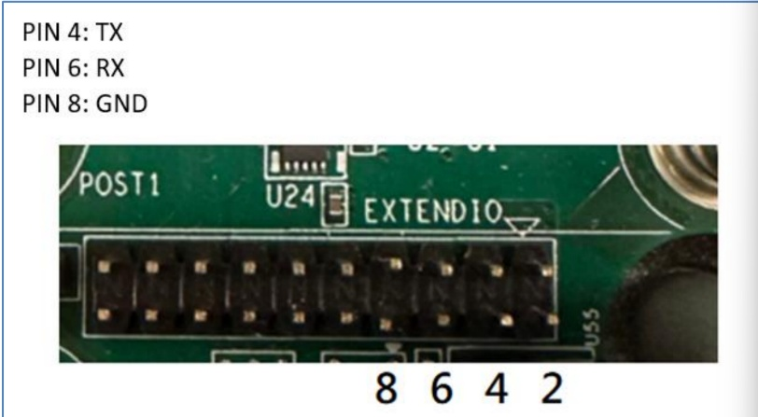
波特率设置115200
三、运行应用程序前配置
1、COM1设定为：
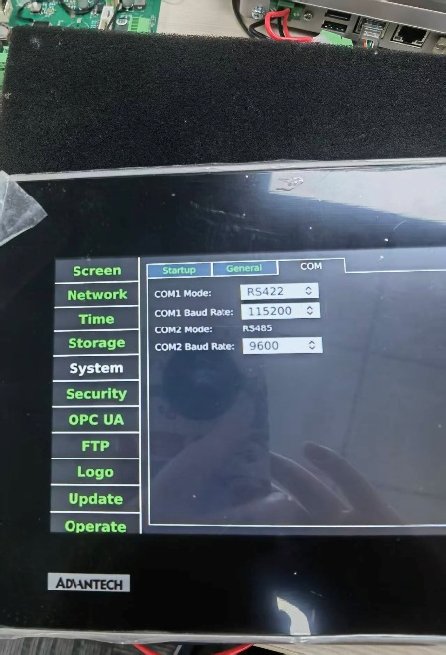
在命令行配置COM1为RS422输出，115200
echo out > /sys/class/gpio/gpio85/direction
echo out > /sys/class/gpio/gpio86/direction
echo 1 > /sys/class/gpio/gpio85/value
echo 1 > /sys/class/gpio/gpio86/value
stty -F /dev/ttymxc0 -echo -onlcr 115200

